A pourvoir à compter du
Conseiller en évolution professionnelle
Une phrase courte descriptif métier
En résumé
CdG62 (Bruay-la-Buissière) Temps complet (1607 h / an) Expérience exigée
De ... à ... € bruts / mois
Cycle de travail sur 4,5 ou 5 jours de 35 à 37h hebdo, horaires variables, télétravail, salle de restauration, chèques déjeuner, participation mutuelle employeur, amicale du personnel, Comité National d’Action Sociale...

Ouvert aux fonctionnaires et aux contractuels
Grade(s) recherché(s) : Attaché, rédacteur
Date limite de candidature / plus de renseignements :
Déposer ma candidature

Les missions

- Vous anticipez et accompagnez les mutations organisationnelles à la demande des collectivités
- Vous participez à l’élaboration, au pilotage et à la mise en œuvre des processus de développement de la mobilité et des parcours professionnels
- Vous construisez un projet professionnel en tenant compte des contraintes des collectivités, du marché de l’emploi et des compétences des agents
- Vous assurez la gestion administrative des dispositifs d’accompagnement mis en place au sein des collectivités

Savoir-faire

- Vous êtes organisé
- Vous savez travailler en équipe
- Vous disposez d’une aisance relationnelle
- Vous êtes polyvalent
Voir l’intégralité de l’offre

Qui sommes-nous ?

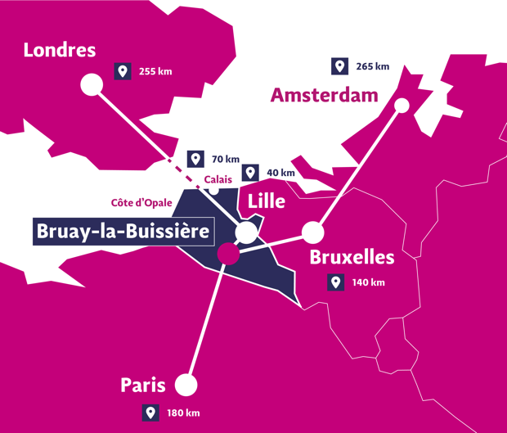
Le Centre de Gestion de la fonction publique territoriale du Pas-de-Calais (CdG62) est un établissement public administratif. Accompagnant plus de 1 200 collectivités affiliées et assurant ainsi la gestion de près de 20 000 agents, le CdG62 se positionne ainsi comme partenaire de proximité RH et tiers de conﬁance pour les collectivités et établissements publics qu’il accompagne quotidiennement.

Plus d’infos : https://www.cdg62.fr
Vous souhaitez faire une immersion au cœur de vos futures missions ?
Cliquez-ici pour visionner la vidéo métier ou de votre responsable de service

Rejoignez-nous et bénéﬁciez de :
- Un cadre de travail agréable et arboré avec parking à disposition
- Facilités d’accès : établissement situé à 30 min de Lens - Arras - Saint Pol et 15 min de Béthune (accès autoroute et gare TGV)
- Restauration : salle à disposition & chèques déjeuner (zone commerciale à moins de 5 min)
- A toute proximité : écoles maternelle/primaire - collège/lycée crèches/garderies
- Locations immobilières sur Bruay-la-Buissière et villages environnants
- Plages de la côte d'Opale / Lille à environ une heure de trajet

Idées de visites & sorties : https://www.tourisme-bethune-bruay.fr
Notre établissement, attentif à l'évolution, à la formation et à l’adaptation des postes de ses agents, sera présent à vos côtés pour vous accompagner dans votre prise de poste.

